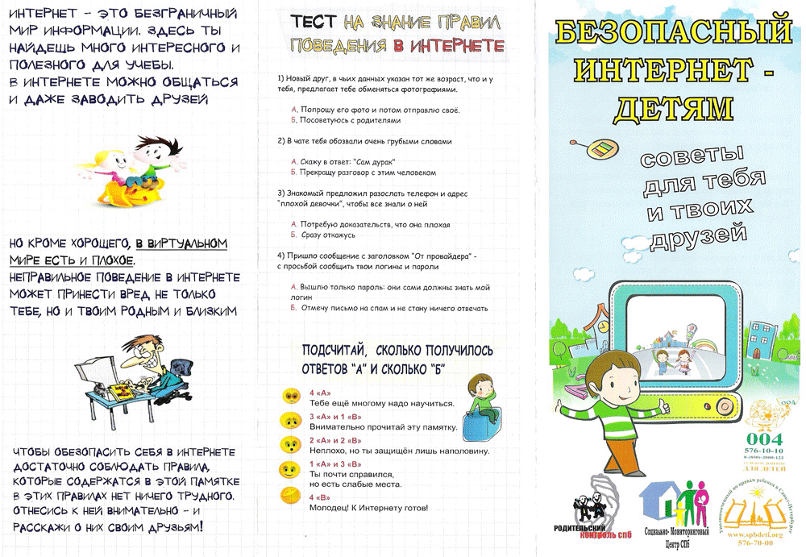 | МБОУ «Центр образования № 2 имени Героя Советского Союза  Олега Петровича Матвеева»  Г. Тулы    БЕЗОАСНОСТЬ ДЕТЕЙ В  ИНТЕРНЕТЕ  Социально-психологическая служба:  Педагог-психолог Сечина Ж.А.  Социальный педагог Трегубова Н.И.  Если возникли проблемы при общении в интернете, говори взрослым или звони на телефон доверия:  8-800-2000-122 (анонимно)
